일반물리실험 보고서

대학
학부(과)
실 험 조: 조
담당교수:
담당조교:
실험일자: 년 월 일
실 험 실:
실 험 자:
학 번:
공동실험자:

빛의 특성 실험
1. 목 적
빛의 기본적인 특성을 이해하고 빛이 진행할 때 거울면에서 일어나는 반사법칙과 굴절률이 다른 물체의 경계면에서 일어나는 굴절법칙 및 전반사 현상을 이해한다.
2. 기 구
전원공급장치, 광학대, 할로겐램프, 삼각반사체, 반원통형 렌즈(투명 플라스틱), 단일 슬릿, 원형각도기, 볼록 렌즈 ( f =10cm)
3. 이 론

1) 반사 법칙(the law of reflection)
$$θ_{i}=θ_{r}$$
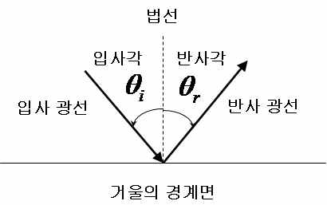

2) 굴절 법칙 (스넬의 법칙: Snell's law)
$${n_{1}sinθ}_{1}={n_{2}sinθ}_{2}$$
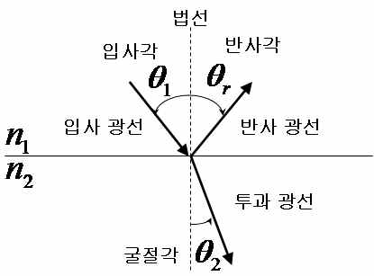

3) 내부전반사
$${n_{2}sinθ}_{2}=n_{1}sin90°$$
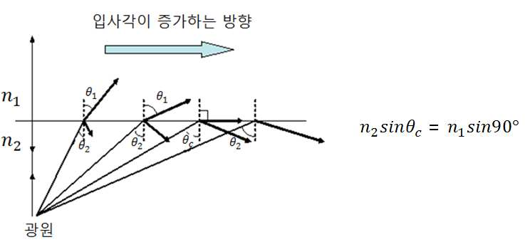

4. 측정값
4.1. 반사 법칙(the law of reflection)

4.2. 빛의 굴절: 외부 반사

4.3. 내부전반사(빛의 진행 경로: 매질 ⇒ 공기) (단위: ˚ )
※ 횟수 6번부터는 전반사가 일어나는 구간으로 반사각($θ_{r}$)뿐만 아니라 입사각($θ_{i}$)도 반드시 기록하여야 합니다.

5. 계산
5.1. 반사 법칙(the law of reflection)의 측정 오차계산

※ 표준편차 $S=\sqrt{\frac{\sum{e_{i}^{2}}}{n}}\text{ (}\text{모집단}\text{)}$

5.2. 굴절률 계산

※ $σ = \sqrt{\frac{\sum{ρ_{i}^{2}}}{n-1}}\text{ =} \sqrt{\frac{\sum{{(x_{i}-\overline{x})}^{2}}}{n-1}} \text{(}\text{표본}\text{)}$,
$σ_{m}=\sqrt{\frac{\sum{ρ_{i}^{2}}}{n(n-1)}}\text{ = }\sqrt{\frac{\sum{{(x_{i}-\overline{x})}^{2}}}{n(n-1)}}=\frac{σ}{\sqrt{n}}$ ,
$ϵ_{m} =0.6745 σ_{m}$

5.3. 내부전반사가 일어나는 임계각의 이론값 계산
※ 임계각(θ_{c})의 이론값은 물질의 굴절율(n₂)을 ${n_{2}sinθ}_{c}=n_{1}sin90°$에 대입하여 계산하면 되는데
공기의 굴절률 n₁=1이고 sin90˚=1이므로 ${n_{2}sinθ}_{c}=1$ 이 되고 $θ_{c}=\sin^{-1}{(1/{n_{2}})}$이 됩니다.

6. 실험 결과
6.1. 반사 법칙(the law of reflection) 측정 편차
6.2. 굴절률
6.3. 임계각

7. 토의 및 검토

8. 결론

